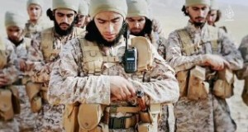
هل ينطبق ضابط الخوارج
على
الدولة الإسلامية ؟
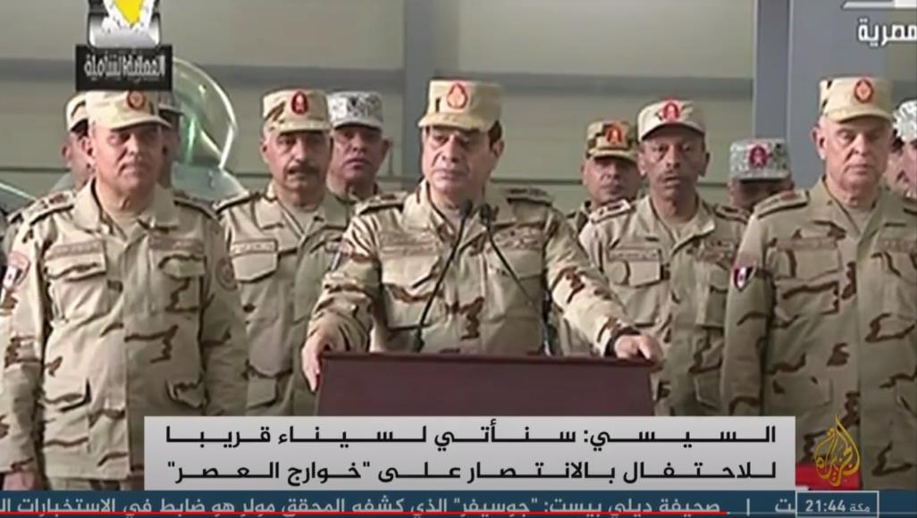
(داعش)
عند خصومها
الاتهام بالخارجية وعقيدة الدولة

فضيلة
الدكتور محمد بن رزق بن طرهوني
1436 هـ

أصل هذا الكتاب تسجل صوتي مقتطف من مناظرة أُعلن عنها بتحد من الدكتور محمد طرهوني لأي عالم يصف الدولة بأنها خوارج
فانبرى لذلك الشيخ عصام العويد
واستضاف المناظرة منتدى أنا المسلم
لكن لم يصمد العويد أمام ضربات سيف العلم والمنهج العلمي فراوغ حتى انسحب مدعوما من المنتدى الذي صدم مشرفوه كذلك
فأصر الدكتور على إكمال نقاط المناظرة منفردا في لقاءات صوتية على البالتوك
وهذا من تفريغ اللقاء الخامس بتاريخ الأربعاء 2/12/1436 هـ الموافق 16/9/2015م

الحمد لله والصلاة والسلام على رسول الله
انتهينا في لقائنا السابق إلى أننا قد عرفنا ماهية الدولة الإسلامية بحيث تم للجميع تصورها تصورا صحيحا ثم عرفنا الخوارج تعريفا منضبطا موافقا لنصوص علماء الاختصاص ، ونذكر بنقل مختصر قبل أن نخوض فيما جئنا لأجله :
يقول أ.د سليمان الغصن :
وهنا سؤال يطرح نفسه: متى يصح وصف الشخص بأنه خارجي أو من الخوارج ؟ !
والجواب عن هذا السؤال له علاقة وارتباط بتحديد الضابط الذي به
يصح جعل الفرقة من الفرق الداخلة في قوله - صَلَّى اللَّهُ عَلَيْهِ وَسَلَّمَ -: "وَإِنَّ هَذِهِ الأُمَّةَ سَتَفْتَرِقُ عَلَى ثَلاثٍ وَسَبْعِينَ مِلَّةً كُلُّهَا فِي النَّارِ إِلا وَاحِدَةً . . " الحديث .
وقد ذكر الشاطبي هذا الضابط بقوله: " إن هذه الفرق إنما تصير فرقًا بخلافها للفرقة الناجية في معنى كلي في الدين، وقاعدة من قواعد الشريعة، لا في جزئي من الجزئيات، إذ الجزئي والفرع الشاذ لا ينشأ عنه مخالفة يقع بسببها التفرق شيعا، وإنما ينشأ التفرق عند وقوع المخالفة في الأمور الكلية ؛ لأن الكليات تقتضي عددًا من الجزئيات غير قليل ، ويجري مجرى القاعدة الكلية كثرة الجزئيات، فإن المبتدع إذا أكثر من إنشاء الفروع المخترعة عاد ذلك على كثير من الشريعة بالمعارضة، كما تصير القاعدة الكلية معارضة أيضا، وأما الجزئي فبخلاف ذلك ".
وعلى هذا فإنه يصح وصف الشخص بأنه خارجي أو من الخوارج إذا نهج منهجهم واعتقد عقيدتهم التي فارقوا بها سلف الأمة وتميزوا بها عن بقية الفرق .
وبالنظر إلى أصول عقائد الخوارج نجد أن من أبرز ما يميزهم عن بقية الفرق أمران هما:
1 - تكفير مرتكب الكبيرة .
2 - الخروج بالسلاح على أئمة المسلمين وعامتهم الذين يخالفونهم .
ويظهر أن عقيدة الخروج بالسلاح على أئمة المسلمين وعامتهم مرتبة في الغالب على اعتقادهم كفر مرتكب الكبيرة ؛ لأن الخروج على أئمة المسلمين المخالفين لهم ناشئ في الغالب من اعتقادهم كفرهم بما ارتكبوه، والكافر لا يجوز أن يقر إماما للمسلمين، بل يجب الخروج عليه، واستبداله بغيره من المسلمين، وكذا مرتكب الكبيرة فإنه - في نظرهم - مرتد يجب قتله .
ولذلك لما كاتب علي بن أبي طالب - رَضِيَ اللَّهُ عَنْهُ - الخوارج بعد حادثة التحكيم كتبوا له: " فإن شهدت على نفسك بالكفر واستقبلت التوبة نظرنا فيما بيننا وبينك وإلا فقد نبذناك على سواء إن الله لا يحب الخائنين ".
ويلحظ أن قولهم بخلود مرتكب الكبيرة في النار مرتبط بحكمهم عليه بالكفر في الدنيا، وهذه العقيدة - أعني خلود مرتكب الكبيرة في النار يوم القيامة - يشاركهم فيها المعتزلة، فليست من خصائصهم .
وكذلك عقيدة سب بعض الصحابة - رَضِيَ اللَّهُ عَنْهُمْ - أو تكفيرهم ليست من خصائص الخوارج بل يشاركهم فيها غيرهم كالرافضة مثلا على اختلاف بينهم في أعيان بعض المسبوبين
وأما قولهم بتجويز الإمامة في غير قريش فهي مسألة فرعية، ثم إنه قد وافقهم عليها غيرهم .
والمقصود أن العقيدة المميّزة للخوارج والتي يصح وصف من اعتقدها بأنه خارجي بإطلاق، أو من الخوارج باعتبارها فرقة لها أقوالها المعروفة عند كتاب المقالات هي تكفير مرتكب الكبيرة والخروج على أئمة الجور في نظرهم .ا.هـ (انتهى كلام الأستاذ الدكتور)
بقي لنا في موضوع المناظرة التي أعلنا عنها الربط بين طرفي القضية وهو عبارة عن الإجابة عن سؤال متصور في الذهن :
هل أوصاف الخوارج وضابطهم ينطبق على الدولة الإسلامية أم لا ؟؟
يعني هذا السؤال نتصوره في الذهن و سوف نجيب عليه بإذن الله، و قبل الخوض في إجابة السؤال سنعرج على مباحث مهمة،
وآمل من الإخوة تحمل منهجي لأني اعتدت على المنهج البحثي التقعيدي في مؤلفاتي عموما وهو المنهج العلمي المنضبط.
فنقول أولا : القذف بتهمة الخوارج ما مدلوله وما حكمه شرعا :
الأصل في المؤمن (و يشمل المسلم) حرمة عرضه قال تعالى : (وَالَّذِينَ يُؤْذُونَ الْمُؤْمِنِينَ وَالْمُؤْمِنَاتِ بِغَيْرِ مَا اكْتَسَبُوا فَقَدِ احْتَمَلُوا بُهْتَانًا وَإِثْمًا مُبِينًا) [الأحزاب: 58]
وقال تعالى : ما يلفظ من قول إلا لديه رقيب عتيد
وقال صلى الله عليه وسلم : كل المسلم على المسلم حرام ، دمه وماله وعرضه
وفي الحديث الذي صححه الشيخ الألباني رحمه الله (( الربا اثنان وسبعون بابا ، أدناها مثل إتيان الرجل أمه ، وإن أربى الربا استطالة الرجل في عرض أخيه ))، الصحيحة برقم 1871 .
وعن أبي ذرٍ رضي الله عنه أنه سمع النبي صلى الله عليه وسلم يقول: «لاَ يَرْمِي رَجُلٌ رَجُلًا بِالفُسُوقِ، وَلاَ يَرْمِيهِ بِالكُفْرِ، إِلَّا ارْتَدَّتْ عَلَيْهِ، إِنْ لَمْ يَكُنْ صَاحِبُهُ كَذَلِكَ». أخرجه البخاري.
وقال صَلَّى اللهُ عليه وآله وسلم -أيضًا-: «لَعْنُ المُؤْمِنِ كَقَتْلِهِ، وَمَنْ رَمَى مُؤْمِنًا بِالكُفْرِ فَهُوَ كَقَتْلِهِ»
وعَنِ ابْنِ عُمَرَ رَضِيَ اللهُ عَنْهُمَا قَالَ: قال رَسُولَ اللَّهِ صَلَّى اللَّهُ عَلَيْهِ وَسَلَّمَ: مَنْ قَالَ فِي مُؤْمِنٍ مَا لَيْسَ فِيهِ ، أَسْكَنَهُ اللَّهُ رَدْغَةَ الْخَبَالِ حَتَّى يَخْرُجَ مِمَّا قَالَ. وردغه الخبال هي: عصارة أهل النار.(1)
إذاً الأمر خطير، والمسألة ليست كما يظن الناس؛ فلا يجوز للإنسان أن يقول في الناس ما يشاء، وأن ينسبهم إلى الضلال و البدع أو الكبائر، فإنه قد يقول الكلمة لا يلقي لها بالاً فتهوي به في النار سبعين خريفاً كما في الحديث الصحيح، ومثل هذه الكلمة التي يقولها الإنسان لا يكفرها إلا أن يستعفي ممن قال فيه ذلك، وأن يستغفر من ذلك، وأن ينشر ذلك كما نشر هذه الرذيلة، وهنا يكون الأمر في غاية الصعوبة.
كان سعيد بن المسيب رحمه الله يقول: 'والله لا أحل ما حرَّم الله، فالله حرَّم عرضي وحرم غيبتي فلا أحلها لأحد، فمن اغتابني فأنا أقاصه يوم القيامة '.

وما أحسن قول شيخ الإسلام ابن تيمية - رحمة الله - في النهي عن التكفير:
___________________________
(1) أخرجه أبو داود (3/305 ، رقم 3597) ، والطبراني (12/388 ، رقم 13435) ، والحاكم (2/32 ، رقم 2222) وقال : صحيح الإسناد . والبيهقي (6/82 ، رقم 11223) . وأخرجه أيضًا : أحمد (2/70 ، رقم 5385) ، وصححه الألباني (صحيح الجامع ، رقم 6196).
إني من أعظم الناس نهياً عن أن ينسب معين إلى تكفير وتفسيق ومعصية إلا إذا علم أنه قد قامت عليه الحجة الرسالية التي من خالفها كان كافراً تارةً، وفاسقاً أخرى، وعاصياً أخرى، وإني أقرر أن الله قد غفر لهذه الأمة خطأها، وذلك يعم الخطأ في المسائل الخبرية القولية، والمسائل العملية، وما زال السلف يتنازعون في كثير من المسائل ولم يشهد أحد منهم على أحدٍ لا بكفر ولا بفسق ولا بمعصية.

وهنا أيضا فائدة جليلة لشيخ الإسلام ابن تيمية إذ يقول:
ما ثبت قبحه من البدع وغير البدع من المنهي عنه في الكتاب والسنة، أو المخالف للكتاب والسنة إذا صدر عن شخص من الأشخاص، فقد يكون على وجه يعذر فيه، لاجتهاد أو تقليد يعذر فيه، وإما لعدم قدرته، كما قررته في غير هذا الموضع وقررته أيضاً في أصل التكفير والتفسيق المبني على أصل الوعيد، فإن نصوص الوعيد التي في الكتاب والسنة، ونصوص الأئمة بالتكفير والتفسيق ونحو ذلك لا يُستلزم ثبوت موجبها في حق المعين إلا إذا وجدت الشروط وانتفت الموانع، لا فرق في ذلك بين الأصول والفروع، هذا في عذاب الآخرة، فإن المستحق للوعيد من عذاب الله ولعنته وغضبه في الدار الآخرة خالد في النار أو غير خالد، وأسماء هذا الضرب من الكفر والفسق يدخل في هذه القاعدة، سواء أكان بسبب بدعة اعتقادية أو عبادية أو بسبب فجور في الدنيا وهو الفسق بالأعمال.
فأما حكم الدنيا فكذلك أيضاً، فإن جهاد الكفار يجب أن يكون مسبوقاً بدعوتهم، إذ لا عذاب إلا على من بلغته الرسالة، وكذلك عقوبة الفساق لا تثبت إلا بعد قيام الحجة. انتهى من مجموع الفتاوى ( 10/ 372)

ونختم لهم هنا في هذه المسألة بنقل عن شيخ من مشايخهم معاصر وهو الشيخ صالح الفوزان إذ يقول :
المسألة خطيرة جدًّا، وهذا الكلام الذي تقوله من تكفير الناس أو تبديعهم أو تفسيقهم لا يذهب سُدى؛ إن كانوا مُستحقِّين ذهب إليهم وإن لم يكونوا مُستحِقِّين رجع عليك، عليك أن تحفظ لسانك من هذه الأمور.اهـ
ننصح بمراجعة رسالة قيمة للشيخ بكر أبوزيد رحمه الله و هي رسالة تصنيف الناس بين الظن واليقين

فانظروا يا رحمكم الله كيف هذا الوعيد العظيم لمن فعل هذا مع مؤمن واحد فقط فكيف بمن يرمي جمعا من المؤمنين وكيف بمن يرمي قرية وكيف بمن يرمي مدينة وكيف بمن يرمي دولة قررنا ماهيتها لنعلم الجاهل ونبصر الأعشى فظن البعض بسبب مخرجات التعليم السعودية أننا ندرسهم جغرافيا.

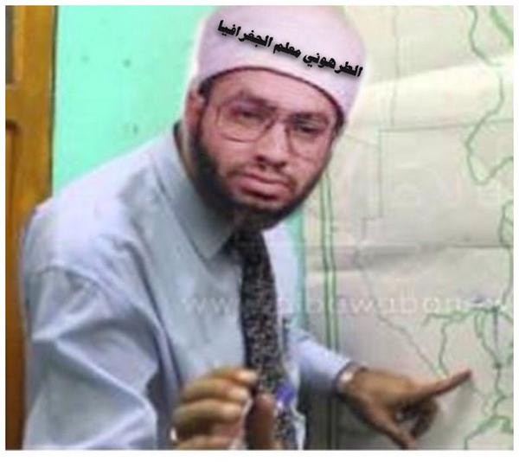

والرمي بتهمة الخارجية تبديع وتفسيق وفيه تكفير ضمني بل صريح أحيانا عند من يتبنى القول بكفر الخوارج وقد صرح بذلك ملاك فؤاد الشيخ عصام المكنى بأبي لجين، هذا الرجل يسميه الشيخ عصام (ملاك فؤادي)، فملاك فؤاد الشيخ عصام يقول بكفر الخوارج و يحض على القول بتكفيرهم .

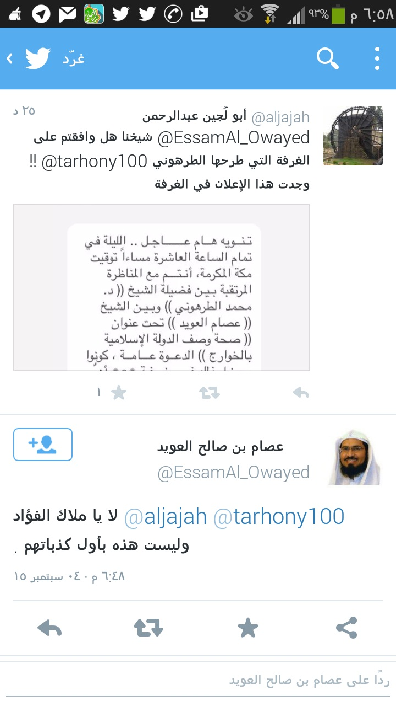

فهؤلاء نعوذ بالله من أسلوبهم المتلون، يقيمون الدنيا ولايقعدونها على من يكفر المسلمين بما لايوافقهم لأنهم أو أسيادهم أو حلفاءهم واقعون فيه، في حين يمارسون هم التكفير والتبديع والتفسيق حسب مايحلو لهم ولأولي نعمتهم ووقتها يتجاهلون كل نصوص التحذير التي صدعوا بها رؤوسنا.
ويحضرني في هذا المقام حملتهم على من يكفر بعض رؤساء الدول وخاصة رؤساء دولتهم ويقولون لم تقم عليهم حجة وهم متأولون ونحو ذلك ثم إذا نظرنا في تاريخهم وجدناهم يكفرون وبكل صفاقة من تعاديه حكومتهم ليس بصفة خاصة بل رسميا ومنهم على سبيل المثال القذافي وصدام حسين بل صرح من يتمسحون بهم من العلماء عدة مرات بكفر جيشه لأنه بعثي – الجيش العراقي يا إخوة - وبرروا الاستعانة بالأمريكان بأنه استعانة على كافر بكافر.
يقول الشيخ ابن باز في موقعه الرسمي وقد حذفوها مؤخرا لكن عندي صورتها ولها نسخة مخبأة في قوقل، يقول الشيخ رحمه الله :
و إن هذا العمل الذي قام به صدام ضد الكويت هو عمل إجرامي يجب التوبة منه وعدم التمادي بذلك، والرجوع إلى الحق فضيلة وحق، خير من التمادي في الرذيلة والخطأ. وقد صدر بيان من مجلس هيئة كبار العلماء في المملكة العربية السعودية يبين خطأ هذا العمل، وأنه عدوان وجريمة وخيانة، وجاء في بيان المجلس - الذي أنا أحد أعضائه- أنه لا مانع من الاستعانة ببعض الكفار للجيوش الإسلامية والعربية ولا بأس من الاستعانة لصد عدوان المعتدي الكافر وظلمه والدفاع عن البلاد وعن حرمة الإسلام والمسلمين إذا غلب على الظن حصول المطلوب بذلك ودعت إليه الضرورة
ويقول : حزب صدام هو حزب بعثي قومي وليس حزبا إسلاميا، وحتى لو كانوا مسلمين إذا تعدوا وجب ردعهم ولو بالاستعانة ببعض الكفرة،
قال : والرسول - صلى الله عليه وسلم – استعان بدروع من صفوان بن أمية يوم حنين لحرب أهل الطائف وصفوان حينذاك لم يسلم وبذلك يعلم أن الاستعانة بالكفار على الكفار من تعد وظلم يجوز إذا غلب على الظن حصول المقصود بذلك ودعت إليه الضرورة والذي لا يجوز هو أن ينصر الكفار على المسلمين، أما ما جرى من الاستعانة ببعض الكفار ضد صدام فهو مما يحمي المسلمين وأراضيهم من المجرمين والمعتدين والكافرين، وفرق بين الاثنين، بين إنسان ينصر الكفار على المسلمين ويعينهم على المسلمين وهذه هي الردة عن الإسلام والتولي للكفار وذلك منكر لا يجوز. أما من ينصر المسلمين ويستعين ببعض الكفار على عدو المسلمين كما هو الحال في المملكة من الاستعانة بالكفار لردع المعتدي الكافر وصده عن بلاد الإسلام ومقدساتهم فهذا أمر مطلوب ولازم. لأنه لحماية المسلمين ودفع للظلم عنهم.
https://binbaz.org.sa/old/30754

وسئل أيضاً رحمه الله :
هل يجوز لعن حاكم العراق؟ لأن بعض الناس يقولون: إنه ما دام ينطق بالشهادتين نتوقف في لعنه، وهل يجزم بأنه كافر؟ وما رأي سماحتكم في رأي من يقول: بأنه كافر؟
الجواب :
هو كافر وإن قال: لا إله إلا الله، حتى ولو صلى وصام، ما دام لم يتبرأ من مبادئ البعثية الإلحادية، ويعلن أنه تاب إلى الله منها وما تدعو إليه، ذلك أن البعثية كفر وضلال (هذا تكفير لأحزاب البعث كلها في العالم)، فما لم يعلن هذا فهو كافر، كما أن عبد الله بن أبي كافر وهو يصلي مع النبي - صلى الله عليه وسلم-، ويقول: لا إله إلا الله ويشهد أن محمدا رسول الله وهو من أكفر الناس وما نفعه ذلك لكفره ونفاقه فالذين يقولون: لا إله إلا الله من أصحاب المعتقدات الكفرية كالبعثيين والشيوعيين وغيرهم ويصلون لمقاصد دنيوية، فهذا ما يخلصهم من كفرهم؛ لأنه نفاق منهم، ومعلوم عقاب المنافقين الشديد كما جاء في كتاب الله: {إِنَّ الْمُنَافِقِينَ فِي الدَّرْكِ الْأَسْفَلِ مِنَ النَّارِ وَلَنْ تَجِدَ لَهُمْ نَصِيرًا}[1]، وصدام بدعواه الإسلام ودعواه الجهاد أو قوله أنا مؤمن، كل هذا لا يغني عنه شيئا ولا يخرجه من النفاق
المصدر :
مجموع فتاوى ومقالات متنوعة الجزء السادس

https://binbaz.org.sa/fatwas/1575/هل-حاكم-العراق-كافر-وهل-يجوز-لعنه

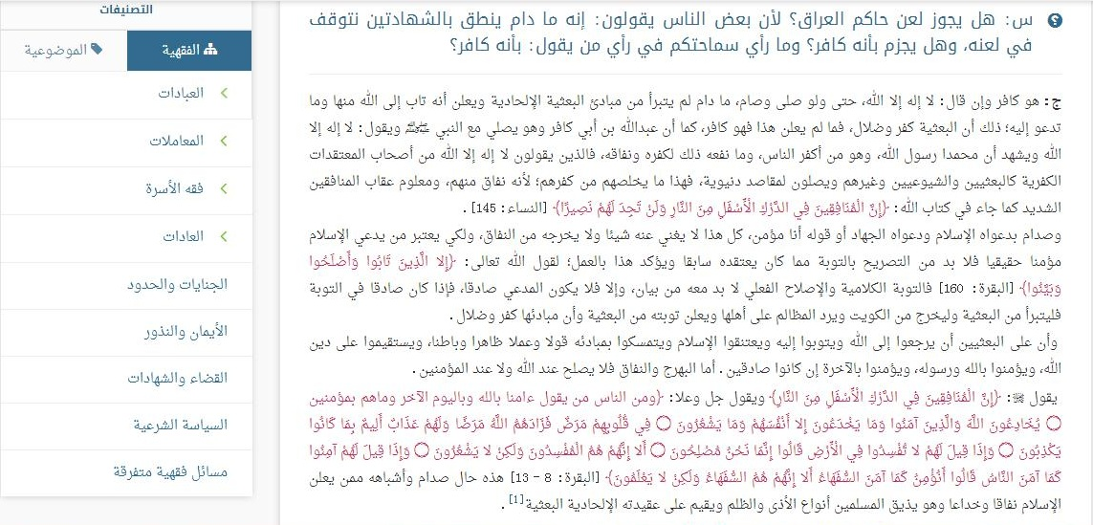
طبعا هذا الكلام عن الشيخ ابن باز ينفعنا في دعاوى التكفير التي تتهم بها االدولة كثيرا وسوف يكون لها لقاء خاص إن شاء الله.
لا أنسى أيضا صورة جريدة عكاظ والمانشيت العريض الأحمر هكذا بعرض الصفحة في الصفحة الأولى ولفظه : جمال عبد الناصر كافر بالإجماع !!
هذه الجريدة السعودية الرسمية
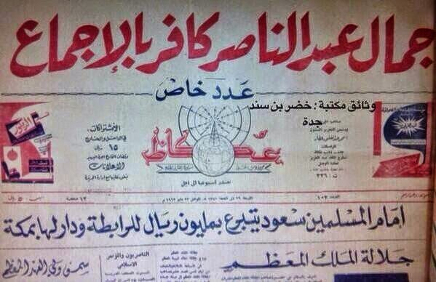

فهكذا هم والله المستعان .
إذن نعود لما نحن فيه نقول اتهام مسلم بأنه من الخوارج الأصل فيه أنه محرم بإجماع الأمة ويزداد الجرم جرما إذا تعدى لأكثر من شخص حيث يترتب عليه الحكم بكفره عند أمة من العلماء وحل دمه وماله ووجوب قتاله والحث على قتله على تفصيل سبق بناء على كونه مقاتلا أم غير مقاتل .
فليس يقبل من أحد هذا الاتهام إلا ببينة قاطعة لا مجال للتأويل فيها أو الشك فاليقين لايرفع إلا بيقين .
وليت شعري من أولى بتهمة تكفير المسلمين بالظن وبغير مكفر ءالدولة الإسلامية أم أعداؤها الطاعنون فيها ؟؟؟
انظر إلى أحد كبار علمائهم وهو صديق لأحد تلاميذي ووالده كان من المقربين جدا للأمير سلطان وهذا سبب رفعته الأساس يقول ما لا يقوله عاقل
قال :
من قال من العلماء إن الدولة الإسلامية خوارج لم يعرف حقيقتهم، لأن أصحاب هذا التنظيم ملاحدة، زنادقة، يحاربون الله ورسوله، ولا يقرون بالله رباً، ولا بالإسلام ديناً، ولا بمحمد نبياً رسولاً»، و«هم أكفر من اليهود والنصارى وعبّاد الأصنام».
ثم يقول إن «هذا التنظيم يحارب الله ورسوله، ويسعى فساداً في الأرض، ومآل أمره مضادة شرع رب العزة والجلال وإغلاق بيوت الله، وقتل علماء الشريعة، ومنع كتب العلم، وتعذيب عباد الله المؤمنين، وأنه يظهر قبل انتصاره ما لا يفعله بعد انتصاره».
كبرت كلمة تخرج من أفواههم إن يقولون إلا كذبا ..
وأضاف: «لذلك أنا أبين عدداً من الأحكام الشرعية المتعلقة بهذا الموضوع، أولها عِظَم إثم من انتمى إلى هذا التنظيم، بل الانتماء إلى هذا التنظيم ردة عن دين الإسلام لمن علم بحقيقة حالهم، ويجب على من انضم إليهم أن يتركهم فوراً. وبناء على أنهم يقتلون من يحاول أن يتركهم، فحينئذ نقول: أقتل قائد فصيلك وأكبر قدر ممن معه، لعل الله عز وجل أن يعفو عنك انضمامك إليهم، وثانياً: من قتل منهم فليس بشهيد. وثالثاً: بيعتهم باطلة، ولا يجوز الاستمرار فيها، ولا الالتزام بها، ولا قيمة لها شرعاً، ورابعاً: يحرم التعاون معهم بأي نوع من أنواع التعاون، بل يعد ذلك خيانة لله ولرسوله وللمؤمنين، والأصل أنه لا يجوز عقد أي اتفاق أو هدنة معهم ».
وأضاف: « كون الأم تبلغ عن ولدها ليسجن سنوات يعود فيها إلى رشده هو الذي تبرأ به ذمتها، وهو خير له من أن يشاركهم أو من قتله في نصرة هؤلاء الملاحدة، وهكذا كون الزوجة تبلغ عن زوجها والأخت تبلغ عن أخيها والجار عن جاره، هذا من محبتهم لمن يبلغون عنه ونصحهم له».
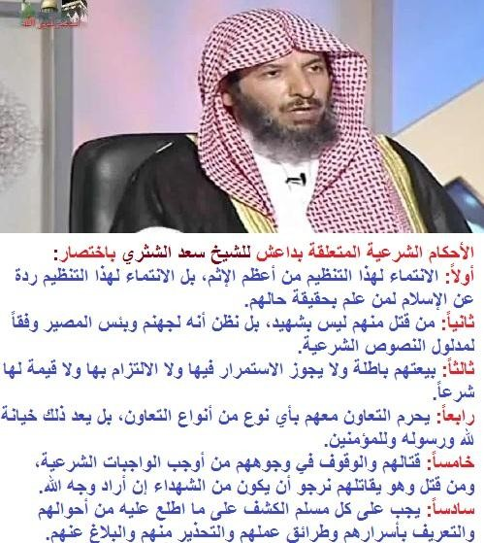

أرأيتم ؟؟ وعندما تقوم الدولة بفصل رأس هذا المسكين عن جسده بتكفيره لها وتحريضه على الغدر والخيانة وقتل أهلها قاموا يلطمون كالنساء (داعش تقتل العلماء ، داعش تقتل الفقهاء، وهذه صفة بارزة من صفات الخوارج !!)
عرفتم يا إخوة ؟ هزلت ورب الكعبة ..
طيب، مبحث آخر
من الذي وسم بالخارجية قبل الدولة ؟؟ وهل لها في ذلك سلف صالح ؟؟؟
يعني الدولة وسمت بأنها خارجية، فمن الذي وسم قبلها ؟ و ما نوعية الموسومين بهذه السمة؟
لننظر إلى الواقع : كثير من الجماعات الإسلامية المجاهدة وُصمت بالخارجية ، فهذا الشيخ محمد بن عبد الوهاب وسم بالخارجية بحجة خروجه على الخلافة العثمانية ولتكفيره بعض طوائف المسلمين ، وجميع أئمة الدعوة النجدية في عهده وبعده وسموا بالخارجية ، ومن قبلهم الإمام ابن القيم وغيره من أئمة المسلمين الذين لم يرضوا بتأويلات أهل الأهواء والمبتدعة ، خاصة المرجئة الذين أطلقوا هذا اللقب على من أدخل العمل في تعريف الإيمان ، ولا زال هؤلاء يرمون الناس بالخارجية دفاعاً عن الطواغيت المحكّمين لغير شرع الله ..
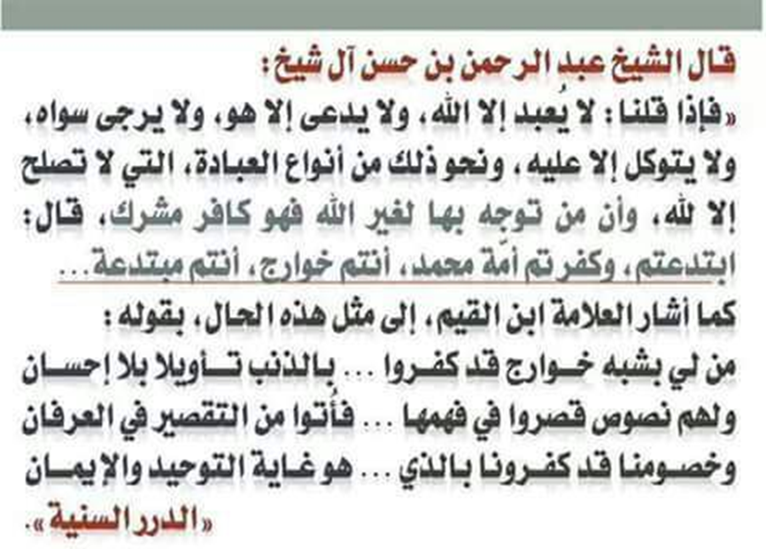
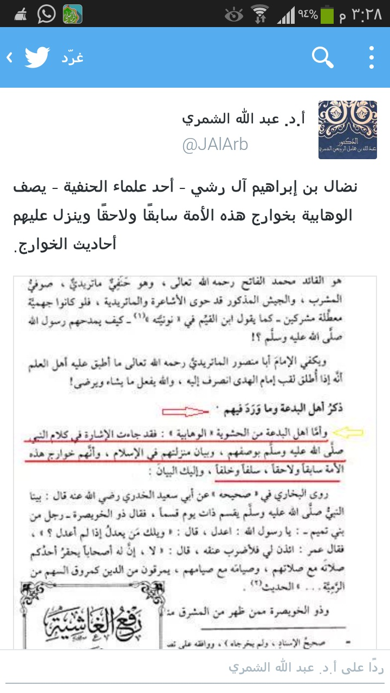
واتهم عمر المختار بذلك وحاربه بعض مرتزقة علماء عصره .

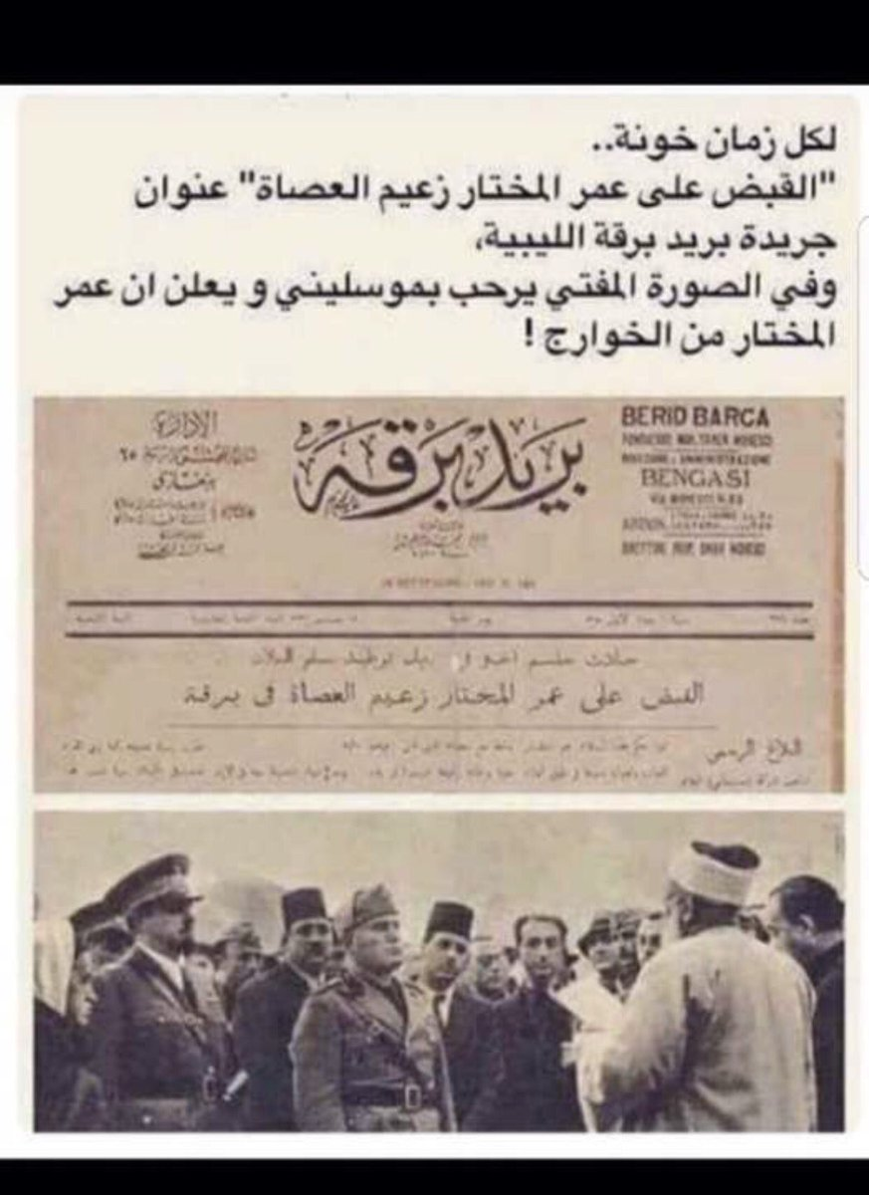

وقيل أيضا عن المجاهدين في أفغانستان بأنهم خوارج مِن قبل مرتزقة السلطان في الجهاد الأفغاني الأول .
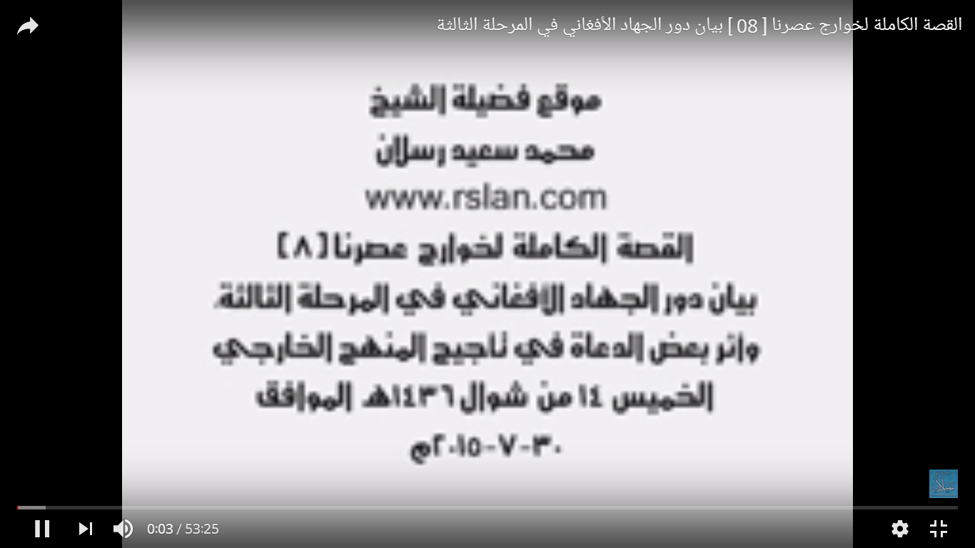
وقد خرجت فتاوى من بعض علماء الأزهر قديماً وحديثاً تصنّف جماعة الإخوان خارجية .
https://www.sba7egypt.com/اخبار-مصر/على-جمعة-الإخوان-هم-خوارج-العصر-الحالى/

https://www.almasryalyoum.com/news/details/367448

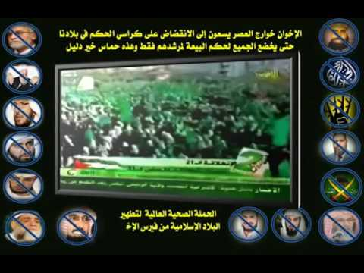

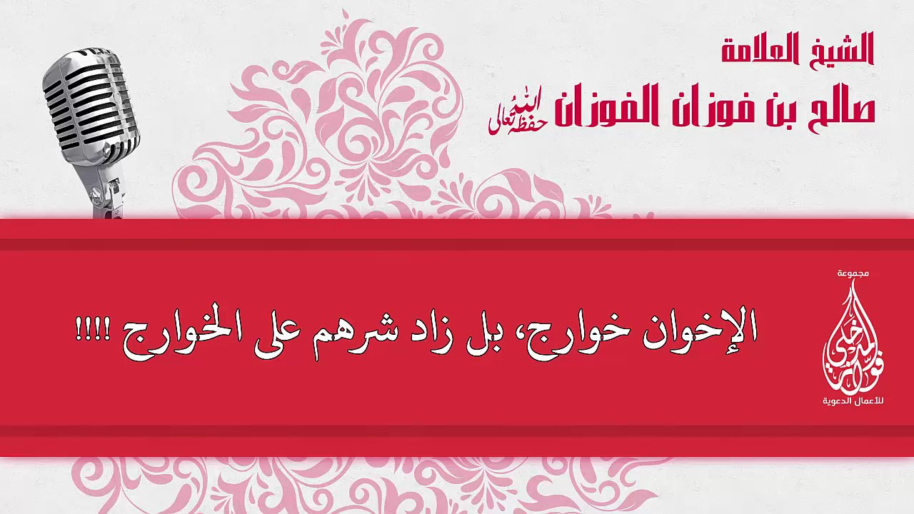

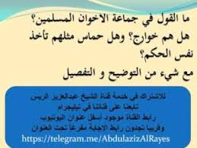

ويقال ذلك عن حركة حماس في فلسطين التي خرجت على "فتح" ، وقاعدة الجهاد في أفغانستان ثم العراق ، والدولة الإسلامية في أول أمرها ، وقد كان ابن لادن رحمه الله – رأس الخوارج في الأرض عند المرجئة والحكام وكذا طالبان التي قاتلت فصائل الأفغان المسلمين واعترفت بدولتها السعودية وقتما كانت السعودية تعترف بالخوارج المقاتلين، فدين آل سعود هو حسب مصلحة الكرسي لاانضباط له بحال ..
ننظر إلى عنوان جاء تحته هذا الكلام:
طالبان خوارج العصر
هذا المقال يتكلم عن طالبان التي اعترفت بها السعودية كدولة، و هي مصنفة خارجية
يقول مراد ديان رئيس مركز الدراسات الاستراتيجية في وزارة الخارجية الأفغانية، إن حركة طالبان تعتبر بمثابة "ورماً سرطانياً خبيثا يأكل في جسد أفغانستان والعالم الإسلامي، مشدداً على عدم ترك البلاد حتى لا تتمادى في سياستها الإرهابية.
وأضاف في كلمته أمام مؤتمر تطور الأوضاع في أفغانستان : طالبان تمثل شوكة أيديولوجية تطعن ظهر الإسلام الذى تعرض لاختراق عناصره أفكار موالية لطالبان وأوقعت أضراراً وتسببت في إلصاق الاتهامات بالإسلام، معتبراً أن أتباع طالبان يمثلون "خوارج" العصر الحالي بفكرهم المتطرف. (نفس النغمة يا إخوان)

http://www.youm7.com/story/2010/4/29/%D9%85%D8%B3%D8%A6%D9%88%D9%84_%D8%A3%D9%81%D8%BA%D8%A7%D9%86%D9%89__%D8%B7%D8%A7%D9%84%D8%A8%D8%A7%D9%86_%D8%AE%D9%88%D8%A7%D8%B1%D8%AC_%D8%A7%D9%84%D8%B9%D8%B5%D8%B1/220814

ويقول الكاتب الإسلامي التركي علي أونصال إن تنظيم داعش الإرهابي يخدع الشباب بوعده إياهم تقديم النساء والأموال ودخول الجنة.
ولفت أونصال إلى أن المنظمات الإرهابية مثل داعش والقاعدة وجبهة النصرة والشباب وطالبان وما شابهها جميعها تتصف بصفات الخوارج
http://www.zamanarabic.com/%D9%83%D8%A7%D8%AA%D8%A8-%D8%AA%D8%B1%D9%83%D9%8A-%D8%AF%D8%A7%D8%B9%D8%B4-%D9%88%D8%A7%D9%84%D9%82%D8%A7%D8%B9%D8%AF%D8%A9-%D9%88%D8%B7%D8%A7%D9%84%D8%A8%D8%A7%D9%86-%D8%AE%D9%88%D8%A7%D8%B1%D8%AC/

وقد رد عالم من كبار علماء المملكة وهو الشيخ اللحيدان تلك التهمة عن كل من طالبان وابن لادن وقال إنهم ليسوا خوارج وإنهم مجاهدون
http://www.sobe3.com/vb/showthread.php?t=1623
http://asswary.org/voice/salehluhaidan/binladen.ram

ثم اتهم بالخارجية " أبو مصعب الزرقاوي" –رحمه الله – والظواهري ، والشيخ : "عمر عبد الرحمن" فك الله أسره ، ومن قبل الشيخ "سيد قطب" – رحمه الله – وكل من أنكر على طواغيت عصرنا وجاهر بالإنكار : وُسم بالخارجية !!

وقد قيل أيضا عن الشيخين سفر وسلمان ومن وافقهما خوارج وخرجت الفتاوى العجيبة التي لاسلف لها بحال ولم تسمع عند أحد من أهل العلم من الأئمة الأكابر قبل بضعة شيوخ من شيوخ المملكة تلقفوها من بعضهم دون تحرير أو تمحيص وبلا أي دليل شرعي بالإفتاء بما يسمى بالخروج القولي، هذه مثل بالضبط الخوارج السيفية، مصطلحات حديثة تأتي مزوقة مرونقة لتلعب بعقول العوام، ما يسمى بالخروج القولي، والآن ابتلعوه هؤلاء لأن جلهم واقع فيه ومنهم العويد نفسه ولذا فقد وصمه من يتبع هؤلاء بالخارجية وعلى اليوتيوب فيديو خاص به نشر في منتدى تحت عنوان
العلامة الفوزان - حفظه الله - يرد على الخارجي الثوري السراق عصام العويد
http://www.alathary.net/vb2/showthread.php?18773-%C7%E1%DA%E1%C7%E3%C9-%C7%E1%DD%E6%D2%C7%E4-%CD%DD%D9%E5-%C7%E1%E1%E5-%ED%D1%CF-%DA%E1%EC-%C7%E1%CE%C7%D1%CC%ED-%C7%E1%CB%E6%D1%ED-%C7%E1%D3%D1%C7%DE-%DA%D5%C7%E3-%C7%E1%DA%E6%ED%CF-%C7%E1%D3%D1%C7%DE

https://youtu.be/_BrN7khz2HY

وهناك صفحة على الفيس بوك بعنوان :
عصام بن صالح العويد: خارجي متستر :احذروه وحذروا منه - ...
https://www.facebook.com/protectalgeria/posts/940109159378907

وتنشر قناة ليبيا السلفية موضوعا بعنوان:
لأول مرة فتوى للشيخ أحمد بن يحيى النجمي رحمه الله
سفر الحوالي وسلمان العودة وناصر العمر وعائض القرني من الخوارج!!!!
طبعا المقطع موجود و الشيخ يقرر ذلك بنفس قوي، يعني الرجل متمكن
https://www.facebook.com/SalafichannelLibya/videos/223201994538742/

وقد رد على هذه التهمة الشيخ ابن جبرين رحمه الله فتحسرت شبكة بينة السلفية على ذلك ونشرت موضوعا عنوانه :
ابن جبرين وتزكية الخوارج الله المستعان أمثال سفر وسلمان
http://bayenahsalaf.com/vb/showthread.php?t=9973

وكان السؤال الموجه للشيخ ابن جبرين هذا لفظه : عندنا جماعة تُدعى بالسلفية ولكن ظهر منهم الإرجاء في عقيدتهم وأخلاقهم ويتهمون الدعاة الصالحين مثل سلمان وسفر وناصر العمر بالخوارج، فأتينا بالأدلة الشرعية منكم وابن باز وابن عثيمين والألباني أشرطة وفتاوى فردوا علينا بأن كل هذا منسوخ قديم، فهل بالفعل تم نسخ الفتاوى؟ وما هو موقفكم في هذا التنازع؟
قال الشيخ ابن جبرين رحمه الله ضمن الإجابة على السؤال: ـ
أهل السُنَّة لا يُكفِّرون بالذنوب ولا يُسهِّلون في فعلها فهم وسط بين المُرجئة والخوارج وهؤلاء المشايخ وهم سلمان العودة وسفر الحوالي وناصر بن عُمر معروفون و معروف عنهم أنهم من أهل السُنَّة فلا يُكفِّرون بالذنوب وهم يُشاهدون في مجالسهم وفي بلادهم من يشرب الدخان ومن يحلق اللحية ومن يُسبل الثياب ومن يسمع الغناء ولم يقولوا لهم قد كفرتم ولم يأمروا العامة بقتلهم أو بقتالهم، انظروا كيف الشيخ يقرر بأمور واضحة، أي شخص يتمشى في الدولة الإسلامية سيعرف أن هذا الكلام نفس الشيء في الدولة، فهم بريئون من عقيدة الخوارج، وقد زكَّاهم الكثير من المشايخ كالشيخ ابن باز والألباني وابن عثيمين تزكية قديمة وجديدة، ولم يتراجعوا عن تلك التزكية، فمن ادعى أنها منسوخة فعليه الدليل. والله أعلم.
http://www.ibn-jebreen.com/ftawa.php...73&parent=3225

أيضا الشيخ ابن عثيمين له تسجيل ينفي فيه تهمة الخوارج عن الشيخ سفر الحوالي و قال بل هو من الخوارج عن أهل الباطل وسوف يأتينا ما يتعلق بذلك قريبا إن شاء الله

ويوجد فيديو آخر يتهم جل الدعاة المشاهير حاليا أنهم من الخوارج من قبل هذه الطائفة المنحرفة التابعة لحكومة آل سعود .
وقد اتهمتنا طبعا حكومة آل سعود العميلة جميعا بذلك دون أي برهان، أي شخص يعتقل عند آل سعود فهو خارجي مباشرة.
والخلاصة أن تهمة الخارجية تهمة معلبة تطلق من قبل الحكومات العميلة على من يكشف عوارها ويجهر بالحق أو يناصبها العداء أو يحاربها لنصرة دين الله و طبعا يتولى حمير العلم لديها من البلاعمة تسويغ ذلك شرعا تلبيسا وتدليسا على عامة الناس وعلى صغار طلبة العلم و على بعض من لايدقق و لا يتابع من العلماء الذين يحسنون الظن في حكوماتهم أو في أولئك البلاعمة غفلة منهم و قصر نظر .
و لنا أن نتساءل ألم يكن هناك خوارج حقا بعد القرون المفضلة ؟؟ أين فتاوى علماء الأمة الجهابذة في الحث على قتالهم و قتلهم قتل عاد ؟
ما نرى هذا الاتهام بذلك إلا لخيار الأمة ممن صدعوا بالحق وما نرى الفتاوى ضدهم إلا من الخونة البلاعمة علماء السلاطين. انظروا إلى التاريخ، ما اتهم بأنه من الخوارج تجدوه هو أهل الخير الذين صدعوا بالحق، و نرى لذين اتهمهم دائما هم العملاء و بلاعمتهم فقط
فهل وضح الأمر وانكشفت اللعبة ؟؟
ثم من الذي يقابل الخوارج المزعومين الآن ؟
كان الخوارج في السابق في مقابل خيار الأمة وهم الصحابة، تجدون الخوارج في شق و الشق الآخر المواجه لهم هم خيار أمة محمد صلى الله عليه و سلم و هم الصحابة
والآن من يرموهم بأنهم خوارج هم في مقابل شرار الأمة وهم خونة الحكام داعمو قنوات العهر والإلحاد على حد قول العويد نفسه ومشرعو الربا الذي هو حرب لله ولرسوله وغير ذلك من الفضائح والشنائع ومعهم من صنعوهم من المغفلين ليبيعوا آخرتهم لأجل دنيا غيرهم
فهل وضح الأمر وانكشفت اللعبة ؟؟؟
ثم نتساءل كيف يتحول المسلم من سني إلى خارجي ؟؟؟ كيف يكون الإنسان المسلم سنيا ثم يتحول خارجيا ؟؟
عند هؤلاء الجماعة يبدو أنه بالسحر
يعني يبدو انه بالسحر في نظر البعض ...
نسأل العويد و من على شاكلته ألست ترى فصائل الجيش الحر والأحرار والنصرة أفضل من الدولة ، وليسوا خوارج ؟!
يقولون نعم ... وإن كان العويد بدأ يغني أغنية جديدة حيث أدخل القاعدة مع الدولة في حكمه مؤخرا خوفا من السجن الذي ينتظره عاجلا أو آجلا لأنه ورط آل سعود و فضحهم بقبوله الدخول معي ..
فنقول لهم : نفس هذه الفصائل التي تمتدحونها جزء منها انشق وذهب مع الدولة في سوريا مثلا ! فهل كانوا ثوارا ثم أصبحوا خوارج !؟
فإن قالوا النصرة فقط أفضل البقية لا ، نقول لهم : النصرة كل قياداتها كوادر سابقة قيادية في الدولة الإسلامية ! وها هو رضوان محمود نموس (أبو فراس) الشامي وهو المتحدث الرسمي لجبهة النصرة مؤخرا أرسل رسالة للأمة يفضح اللعبة فضيحة ما بعدها فضيحة باسم
أنا النَّذيرُ العُرْيانُ؛ فالنَّجاءَ النَّجاء!
http://justpaste.it/abofiras1

وهذا الصحفي والباحث وائل عصام الذي عايش الفصائل المسلحة للسنة في العراق و سوريا و لبنان و غزة يعطيكم أسماءهم واحدا واحدا
لدينا رابط لبحثه الذي وضح فيه كيف تحول جزء كبير من الثوار والحر والنصرة والإسلاميين عموما إلى الدولة، و الرابط موجود بمسمى التقرير
http://altagreer.com/هل-تنظيم-الدولة-الإسلامية-في-سوريا-ا/

فعند هؤلاء فجأة يكون المسلم الذي في الجيش الحر على عقيدة أهل السنة فيبايع الدولة فيصبح خارجيا
و يكون في جبهة النصرة على مذهب أهل السنة و الجماعة فيبايع الدولة فينقلب خارجيا
مجاهدو القوقاز كانوا أهل سنة فإذا بهم انقلبوا بقدرة قادر إلى خوارج لحظة مبايعتهم للدولة
جماعة بوكو حرام بالآلاف المؤلفة كانوا سنة وفي لحظة المبايعة (سبحان الله، شوفوا العجب) انقلبوا خوارج
أما عشائر الموصل كانوا سنة، و الناس كلهم يعرفون أنهم سنه، وللمفارقة عندما بايعوا الدولة صاروا خوارج
وهكذا دواليك
ونقول :
حتى يكون المسلم خارجيا لا بد له من اعتقاد يوافق فيه الخوارج على التقدير الأقل أما مجرد مبايعة إمام دولة مهما كانت عقيدته هو فلا تنسحب عليهم
و الحقيقة التي يخفيها البعض أن المجاهدين جميعا عندهم خوارج (خلينا نصل إلى حقيقة الأمر يا إخوة) لأنهم خرجوا عن النظام العالمي بقيادة الشيطان الأكبر أمريكا ورضيعتها إسرائيل وحذائها وبقرتها الحلوب السعودية
فإن رضي فريق من المجاهدين بالعمالة لهؤلاء سواء شعروا بذلك أم لم يشعروا خرجوا من دائرة الاتهام بالخارجية وأتاهم الدعم وسمح لهم بجمع التبرعات وفتحت لهم المكاتب وأفتى لهم شيوخ البقرة الحلوب
فإذا اكتشف بعضهم الخدعة وانتقل للمجاهدين الحق ؛ فجأة ينقلب خارجيا !
فهل وضح الأمر وانكشفت اللعبة ؟؟؟
حان الآن موعد النظر هل تنطبق سمات الخوارج على الدولة الإسلامية أم لا ونقدم لذلك بالاستماع لهذا التسجيل القصير
https://www.youtube.com/watch?v=3ihRH4pavJc
الشيخ مقياسه واضح جدا ، الذي يتهم بأنه من الخوارج لا بد أن يكون فيه هذا الأمر، القاعدة التي يتصف بها الخوارج
فهل كان الشيخ ابن عثيمين لايعرف ضابط الخوارج ؟؟ يعني أترون ذلك يا آل آل سعود ؟ أخفي عليه ترهاتكم التي تشغبون بها على عوام المسلمين ؟؟
قال رحمه الله : أظهر شعار للخوارج تكفير تارك الكبيرة والخروج على الحاكم فمن تبرأ منهما فليس بخارجي
هذا كلام العقلاء فضلا عن العلماء
ونقول هنا إن الدولة الإسلامية تتبرأ من جميع مذاهب الخوارج وليس هذا من عادة الخوارج أصلا بل هم يفخرون بمعتقداتهم، الخوارج لا يخافون أن يقولوا نحن نعتقد كذا و كذا، هذا من غباء الذي يرمي الدولة بذلك، الخوارج يجهرون باعتقادهم و يقاتلون دونه و يؤكدون عليه و لكن الدولة تنفي عن نفسها كل تهمة يحاول البعض إلصاقها بها ليجعلها منهم ، بل باهلت على ذلك ودعا متحدثها الرسمي على دولته ليهلك الله قادتها ويقوض ملكها إن كانت تدين بمذهب الخوارج فإذا بها ترتفع وتسمو وتتمدد .
www.youtube.com/watch?v=Ksr2CI6HANA

الآن يعني الدولة تتبرأ تماما من أنها تكون من الخوارج بل و تباهل على ذلك رسميا على لسان متحدثها الرسمي الشيخ ابي محمد العدناني حفظه الله
طيب، قد تكون تقول ذلك إجمالا لكن لا تعرف ما هي صفات الخوارج مثل بعض مخرجات التعليم السعودي فننقل بعض النقول من نشرات الدولة وتسجيلاتها الرسمية التي بينت فيها اعتقادها :

يقولون:
نؤمن بأن القرآن كلام الله تعالى بحروفه و معانيه، و أنه صفة من صفات الله تعالى ليس بمخلوق، و لهذا وجب تعظيمه و لزم اتباعه و فُرض تحكيمه.
و هذا خلاف اعتقاد الخوارج

و نؤمن أن السنة هي الوحي الثاني، و أنها مبينة و مفسرة للقرآن، و ما صح منها لا نتجاوزه لقول أحد كائناً من كان، و نتجنب البدع صغيرَها و كبيَرها.
و هذا طبعا خلاف اعتقاد الخوارج

يقولون:
و نترضى عن الصحابة كافة، و أنهم كلهم عدول، و بغير الخير عنهم لا نقول، و حبهم واجب علينا و بغضهم نفاق عندنا، و نكف عما شجر بينهم، و هم في ذلك متأولون، و هم خير القرون.
و هذا طبعا خلاف اعتقاد الخوارج

و نؤمن أن عذاب القبر و نعيمه حق، يعذب الله من استحقه إن شاء، و إن شاء عفى عنه، و نؤمن بمسألة منكر و نكير على ما ثبت به الخبر عن رسول الله صلى الله عليه و سلم، مع قول الله تعالى: {يثبت الله الذين آمنوا بالقول الثابت في الحياة الدنيا و في الآخرة و يضل الله الظالمين و يفعل الله ما يشاء}.
و هذا طبعا خلاف اعتقاد الخوارج

أن الإيمان قول و عمل و نية، و أنه اعتقادُ بالجنان و إقرارٌ باللسان و عملٌ بالجوارح، لا يجزئ بعضُها عن بعض.
و أن الإيمان يزيد بالطاعة و ينقص بالمعصية، و له شعبٌ كما أخبر الصادق المصدوق صلى الله عليه و سلم، أعلاها "لا إله إلا الله" و أدناها إماطة الأذى عن الطريق، و من شعب الإيمان ما هو أصلٌ يزول الإيمان بزواله، كشعبة التوحيد - لا إله إلا الله محمد رسول الله – و الصلاة، و نحوها مما نص الشارع على زوال أصل الإيمان و انتقاضه بتركه. و منها؛ ما هو من واجبات الإيمان ينقص الإيمان الواجب بزوالها، كالزنا وشرب الخمر و السرقة و نحوها.
وهذا مربط الفرس و هو خلاف اعتقاد الخوارج

و لا نكفر امرأ من الموحدين و لا من صلى إلى قبلة المسلمين بالذنوب - كالزنا و شرب الخمر و السرقة - ما لم يستحلها، و قولنا في الإيمان وسط بين الخوارج الغالين و بين أهل الإرجاء المفرطين.
هذا نص صريح جدا على أنهم ليسو من الخوارج

و أن الكفر أكبر وأصغر، و أن حكمه يقع على مقترفه اعتقاداً أو قولاً أو عملاً، لكن تكفير الواحد المعين منهم و الحكم بتخليده في النار موقوف على ثبوت شروط التكفير و انتفاء موانعه، فإنا نطلق القول بنصوص الوعد و الوعيد و التكفير و التفسيق و لا نحكم للمعين بدخوله في ذلك العام حتى يقوم فيه المقتضى الذي لا معارض له، و لا نكفر بالظنون و لا بالمآل و لا بلازم القول.
و نُكفّر من كفره الله و رسوله، و كلُ من دان بغير الإسلام فهو كافر - سواء بلغته الحجة أم لم تبلغه – و أما عذاب الآخرة فلا يناله إلا من بلغته الحجة، قال تعالى: {و َمَا كُنَّا مُعَذِّبِينَ حَتَّى نَبْعَثَ رَسُولاً} [الإسراء: 15].
و من نطق بالشهادتين و أظهر لنا الإسلام و لم يتلبس بناقض من نواقض الإسلام عاملناه معاملة المسلمين و نكل سريرته إلى الله تعالى؛ إذ من أظهر لنا شعائر الدين أجريت عليه أحكام أهله، فأمور الناس محمولة على الظاهر و الله يتولى السرائر.
و هذا كله الذي ذكرناه خلاف اعتقاد الخوارج
يقولون:
و نعتقد بأن الديار إذا علتها شرائع الكفر و كانت الغلبة فيها لأحكام الكفر دون أحكام الإسلام فهي ديار كفر، و لا يلزم هذا تكفيرَ ساكني الديار لغياب دولة الإسلام و تغلب المرتدين و تسلطهم على أزمّة الحكم في بلاد المسلمين، و لا نقول بقول الغلاة؛ "(الأصل في الناس الكفرُ مطلقاً )"، بل الناس كلٌ بحسب حاله منهم المسلم و منهم الكافر.
و نرى جواز الصلاة وراء كل بر و فاجر و مستور الحال من المسلمين.
و الجهاد ماض إلى قيام الساعة، بوجود الإمام و عدمه و مع جوره و عدله.
و دماءُ المسلمين و أعراضُهم و أموالُهم عندنا حرام لا يباح منها إلا ما أباحه الشرع و أهدره الرسول صلى الله عليه و سلم.
و هذا كله خلاف اعتقاد الخوارج

يقولون :
نرى أن أبناء الجماعات الجهادية العاملين في الساحة إخوة لنا في الدين و لا نرميهم بكفر و لا فجور
يقولون :
نرى وجوب توقير العلماء العاملين الصادقين ، و نذب عنهم ، و نصدر عنهم في النوازل و الملمات و نعري من سار على نهج الطاغوت أو داهنه
و في هذا الذي مر الآن رد سريع على بعض التهم المعلبة التي تقذف بها الدولة والتي سنفصل فيها لاحقا إن شاء الله تعالى

إذن انتهينا من الاعتقاد الأول و هو تكفير المسلمين بارتكاب الكبائر و قد تبرؤوا منه وصرحوا باعتقادهم خلافه
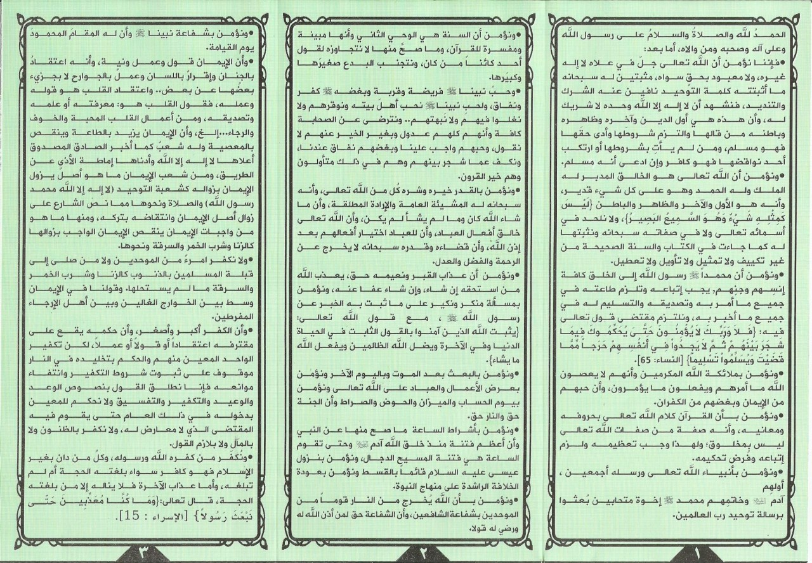
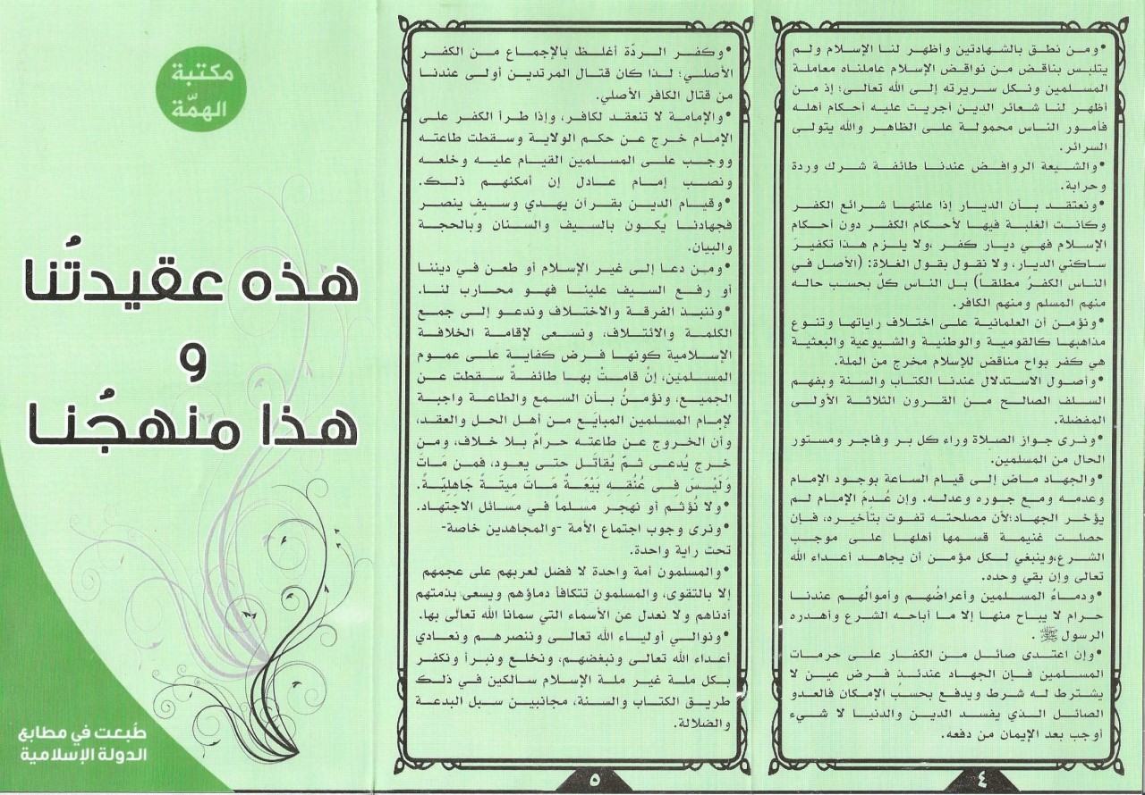

طيب، ننتقل للاعتقاد الثاني و هو الخروج على الحاكم الشرعي الجائر بالسيف
فنقول: الكل يعلم أن دولة العراق و الشام لم تخرج عمليا على حاكم شرعي بل كانت نواة الدولة إبان الغزو الصليبي الأمريكي الذي تم بمباركة سعودية خائنة لله و رسوله صلى الله عليه وسلم و الذي أزال صدام حسين ، ثم تمكنت من التوسع و التمدد في بلاد العراق ضد الرافضة المشركين ثم توسعت ضد النصيرية في الشام و لم يكن في عنقهم أي بيعة لحاكم أصلا سوى قائدهم .

فإن قيل : لو سلمنا بأنهم لم يخرجوا على حاكم مسلم جائر فعلا فأين الاعتقاد فربما وافقوا الخوارج القعدية في اعتقاد الخروج دون التطبيق
فنقول : قد بينوا لنا اعتقادهم هنا أيضا فقالوا : الإمام المتغلب بالسيف يجب طاعته و بيعته
قال أحمد بن حنبل : و من غلبهم بالسيف حتى صار خليفة و سمي أمير المؤمنين، لا يحل لأحد يؤمن بالله و اليوم الآخر أن يبيت و لا يراه إماما عليه برا كان أو فاجرا فهو أمير المؤمنين.
و يقولون:
بيعة الإمام دائمة لا تنقطع إلا إذا مات الإمام أو طرأ عليه سبب يوجب العزل من نقص في الدين أو نقص في البدن كما في الأحكام السلطانية للماوردي
يقول هنا أيضا:
حكم الخروج على الخليفة ، الخروج على الإمام المسلم العادل حرام بلا خلاف، و من خرج يُدعى ثم يُقاتَل حتى يعود لطاعة السلطان المسلم ، أما الخروج على الحاكم الكافر فلا خلاف في وجوبه على من قدر عليه، أما الفاسق أو الظالم من الأئمة ففيه خلاف بين سلف الأمة، فمنهم من أوجبه لعموم أحاديث الأمر بالمعروف و النهي عن المنكر و منهم من نهى عنه لأحاديث من كره من أميره شيئا فليصبر، ثم استقر رأي جمهور أهل السنة و الجماعة على الأخذ بالصبر على أئمة الجور و منع الخروج عليهم، قال أبو جعفر الطحاوي: " و لا نرى ال خروج على أئمتنا و ولاة أمورنا و إن جاروا و لا ندعوا عليهم و لا ننزع يدا من طاعتهم و نرى طاعتهم من طاعة الله عز و جل فريضة ما لم يأمروا بمعصية و ندعوا لهم بالصلاح و المعافاة " العقيدة الطحاوية
هذا مذهب الدولة الإسلامية
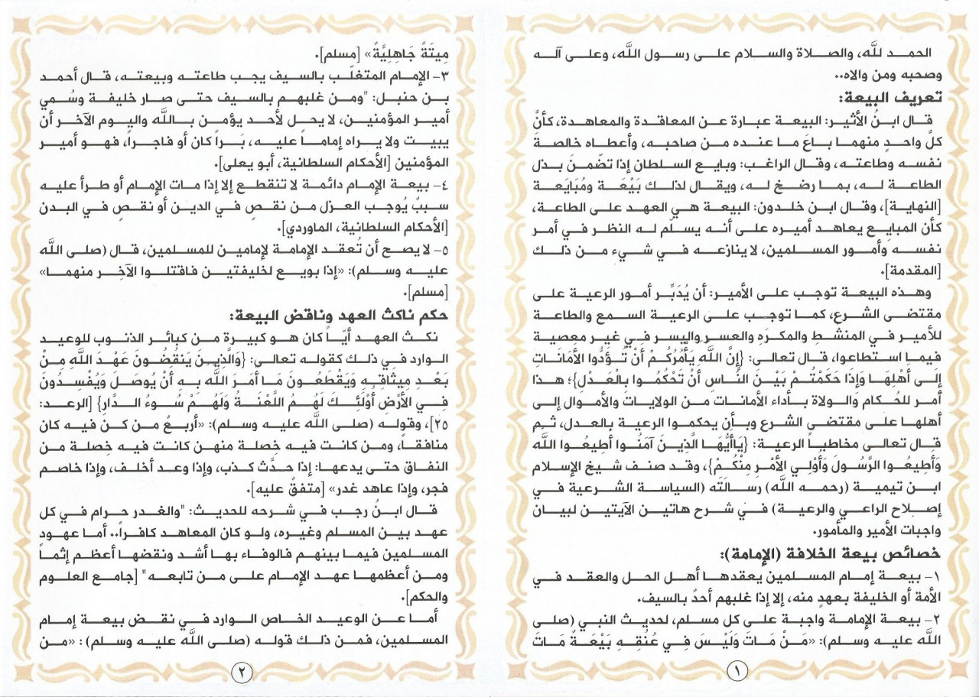
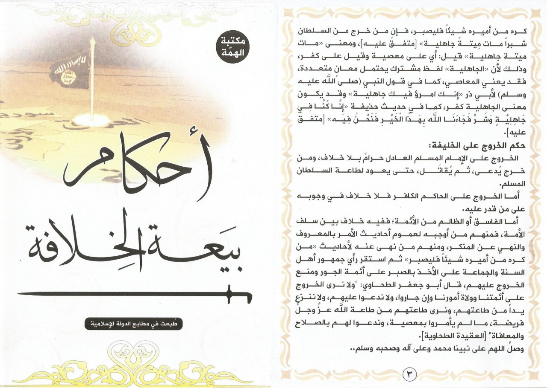
وهذا رابط للمطويات الصادرة من الدولة المبينة لعقيدتها ومنهجها وغيرها من أمور شرعية وكلها موافقة لمنهج أهل السنة والجماعة و باختيارات شيوخ الإسلام ابن تيمية وابن القيم ومحمد بن عبد الوهاب
http://justpaste.it/matweat
هذا إذن هو الاعتقاد الثاني وتبين أنهم يرون الطاعة للحاكم الشرعي ولو جار و لايوجبون خروجا عليه بل يوافقون ما استقر عليه منهج أهل السنة و الجماعة من الصبر عليه بل ويحتجون على من يدعو رعية الإمام الدكتور أبي بكر البغدادي الخليفة إلى الخروج عليه و نزع بيعته بأنه على أقل تقدير حاكم مسلم متغلب وجبت طاعته عند أهل السنة و الجماعة فما بالهم هنا يوافقون الخوارج و قد نزع الحياء عنهم قبل العلم ؟؟؟
و بناء عليه نقول لرجالات الدولة كما قال الشيخ ابن عثمين لسفر الحوالي :
قد تبين لنا أنكم خوارج حقا ولكنكم خوارج على أهل الباطل ...
فإذا كان الأمر كما قدمناه وهذا مانطقت به ألسنتهم وأقرت به نشراتهم وبياناتهم فما الذي جعل فئاما من الناس يرمونهم بهذه التهمة الشنعاء و الوصمة الصلعاء
قالوا :
أولا : حدثاء الأسنان سفهاء الأحلام . و تتضمن عدم وجود علماء فيهم .
ثانيا : تكفير الناس و استحلال لدمائهم .
ثالثا : بأنهم يقتلون أهل الإسلام و يتركون أهل الأوثان .
و أمور أخرى يدعونها ، هذه الثلاثة أبرزها
فنقول :
إذن هذا موضوعنا في اللقاءات القادمة بإذن الله تعالى و صلى الله على نبينا محمد و على آله و صحبه و سلم

